**Uživatelská příručka - Jak založit událost?**

1. Založení online jednání na TEAMs na svoje jméno (jinak online událost nebude fungovat)
2. Zkopírovat URL adresu - online jednání TEAMs

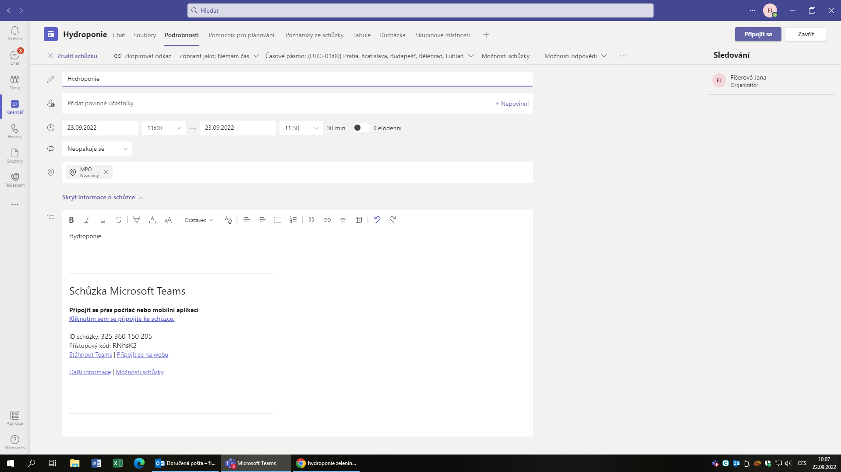

1. Přihlášení do portálu RIS3.CZ – **NEVEŘEJNÁ ČÁST**
2. Klik na **NEVEŘEJNOU ČÁST**
3. Klik na **KOMUNIKAČNÍ MODUL**
4. Klik na týmy, kterých se událost bude týkat (týmy: **NIP, Krajské RIS3 týmy, Národní RIS3 tým, Řídicí výbor**)

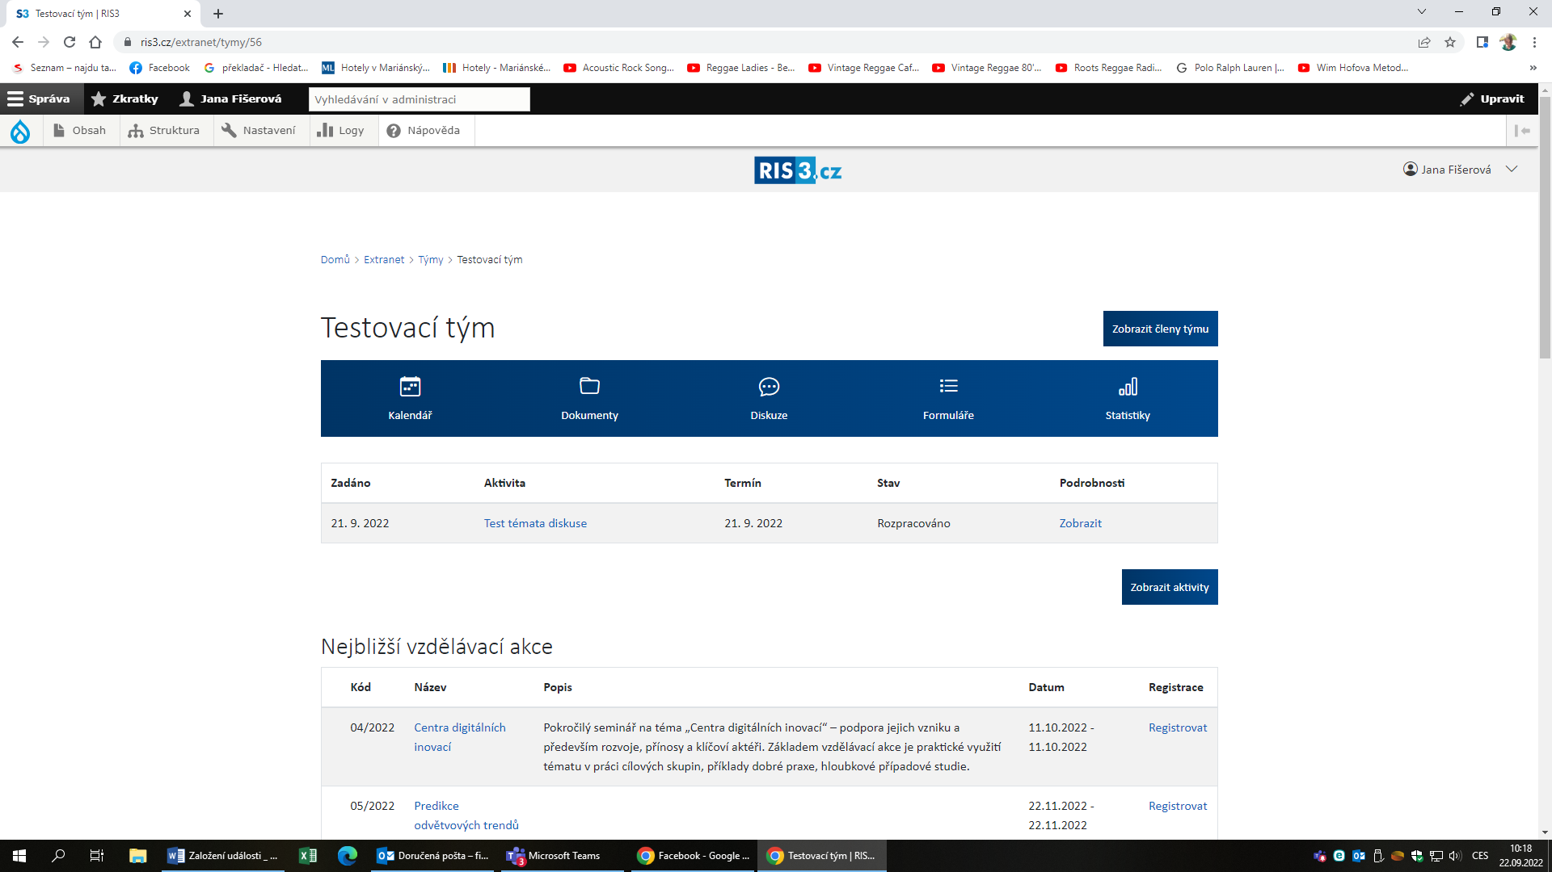

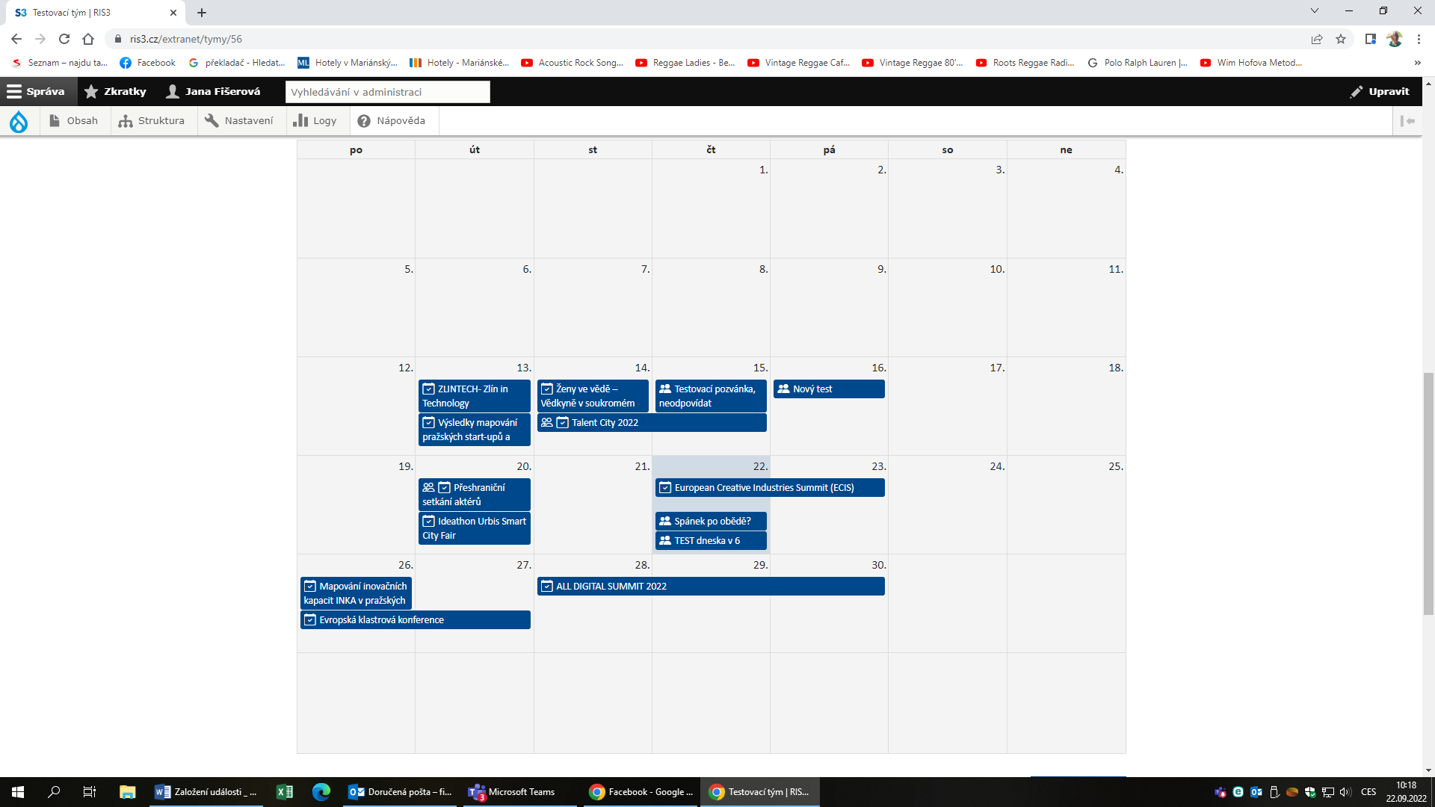

**Kalendář**

1. Klik na **ZOBRAZIT KALENDÁŘ**

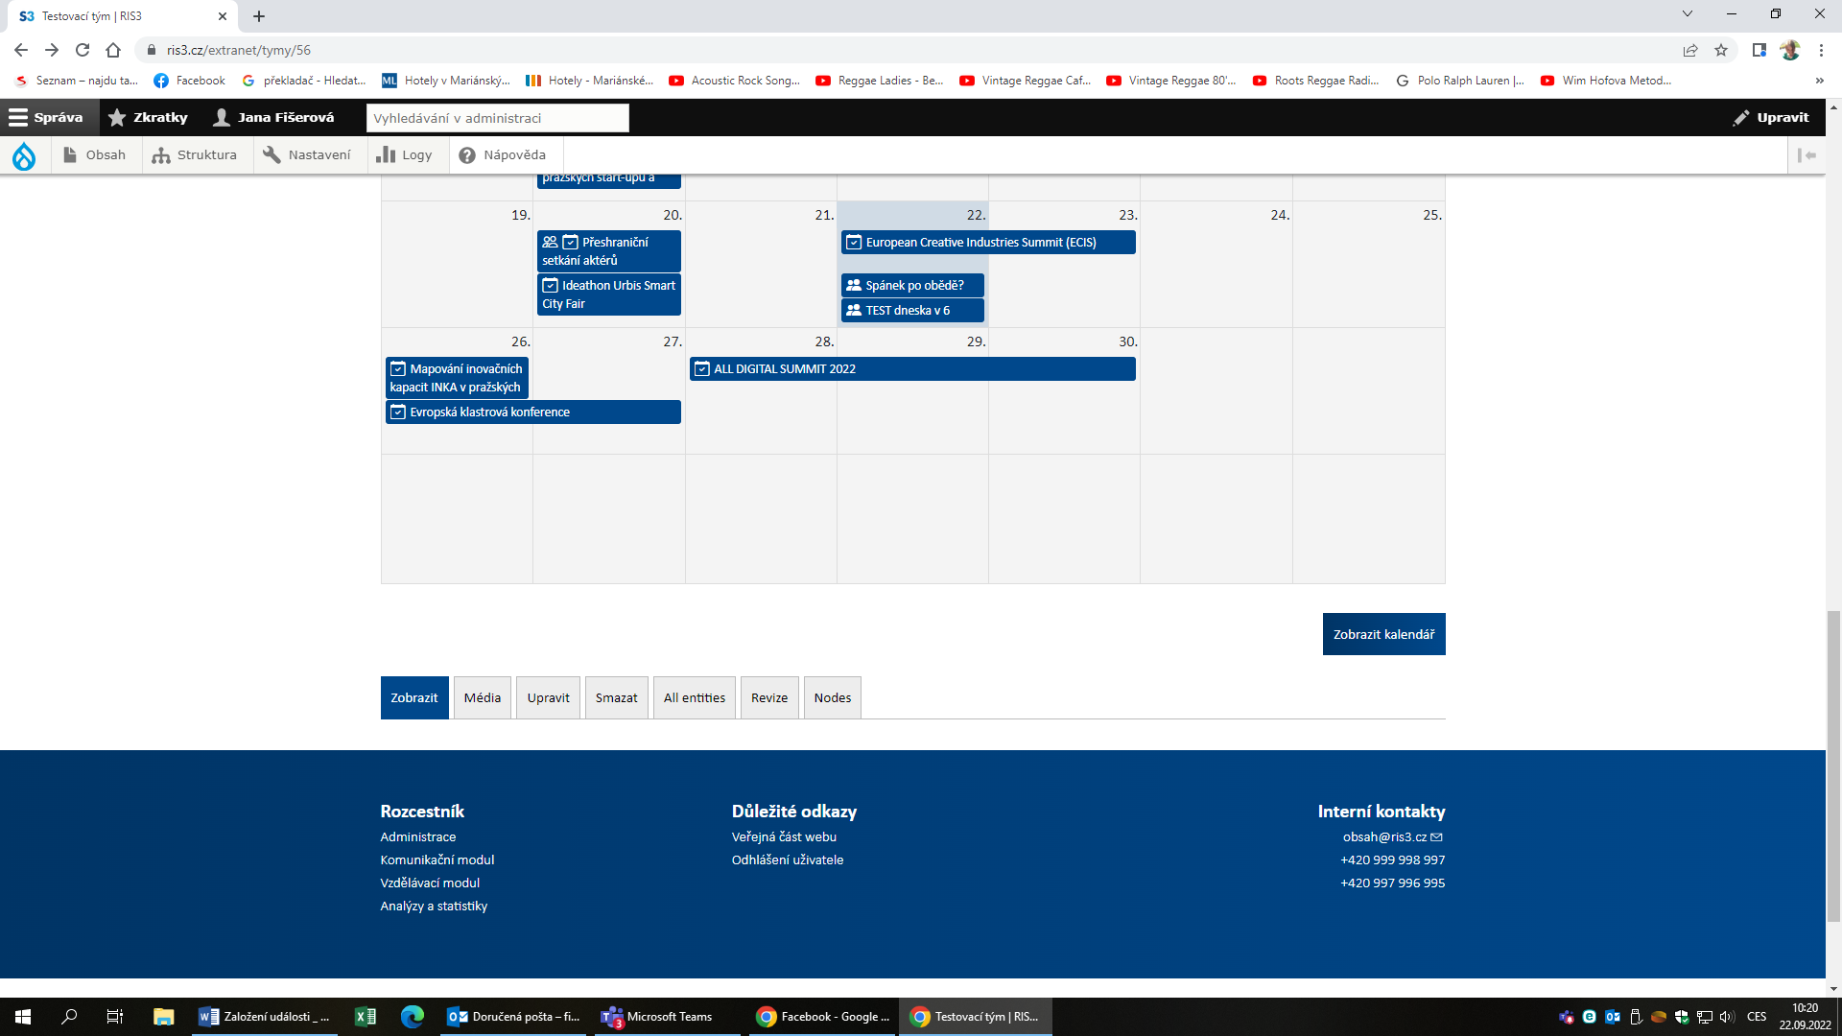

1. Zobrazí se pod kalendářem **NOVÁ UDÁLOST**

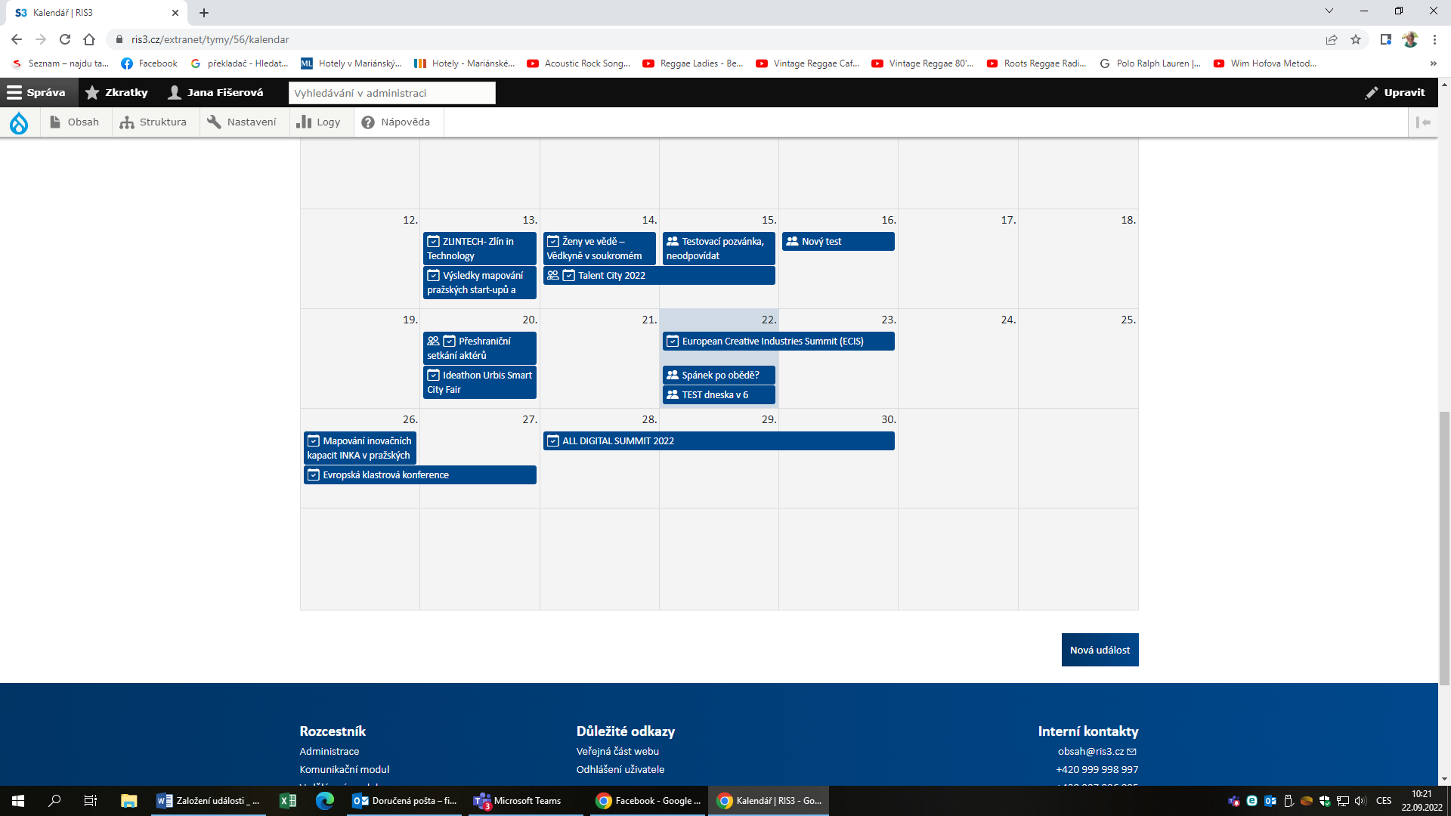

1. Klik na **NOVÁ UDÁLOST**
2. Zobrazí se následující a vyplníme:

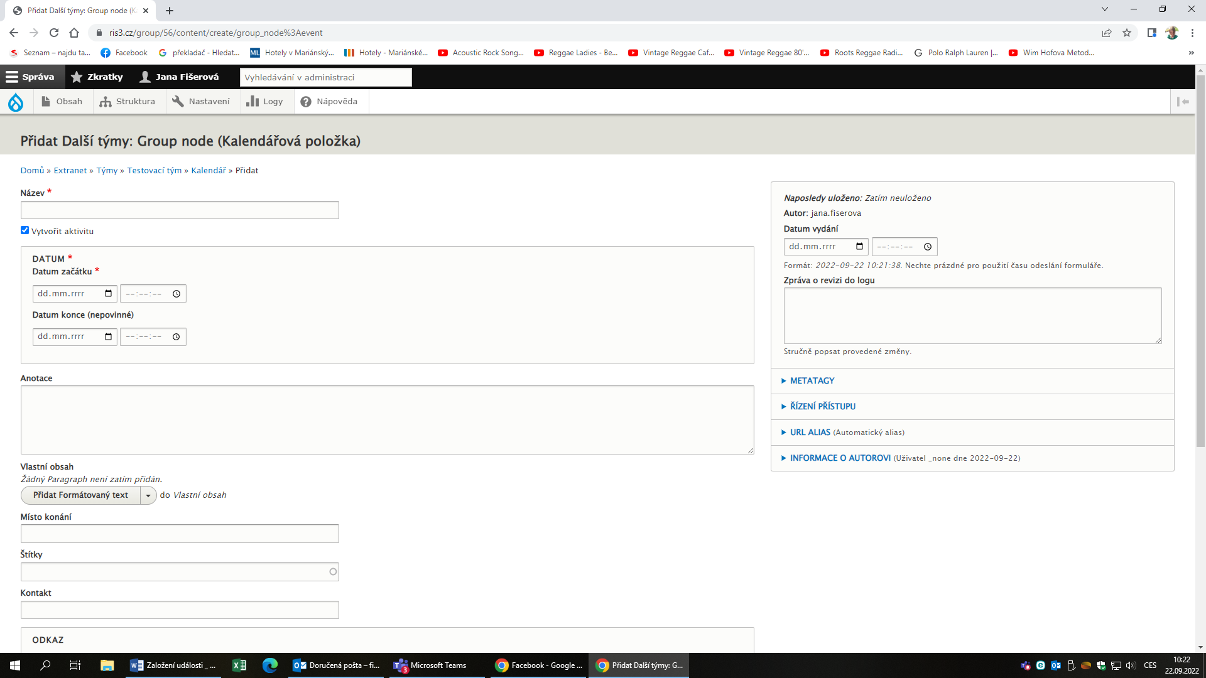

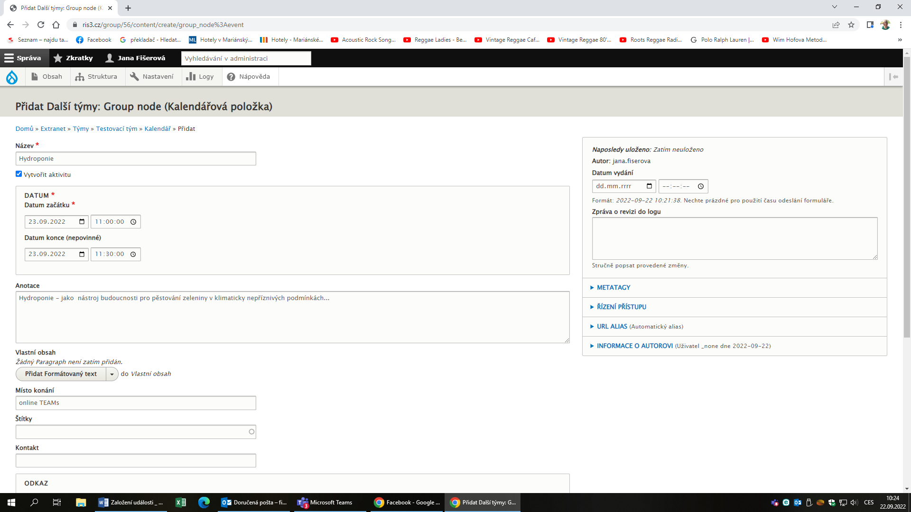

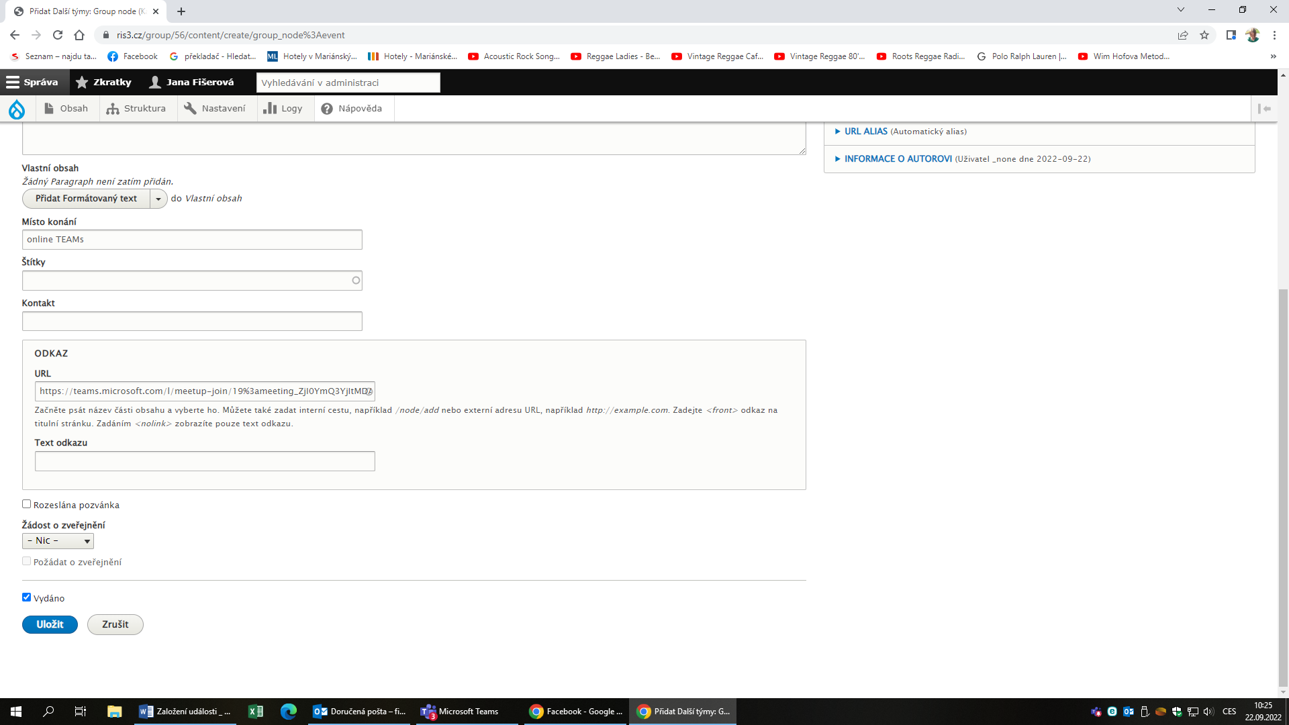

1. Můžeme i upravovat - a to v tom případě pokud jsme na něco zapomněli :-)

Klik na **UPRAVIT**

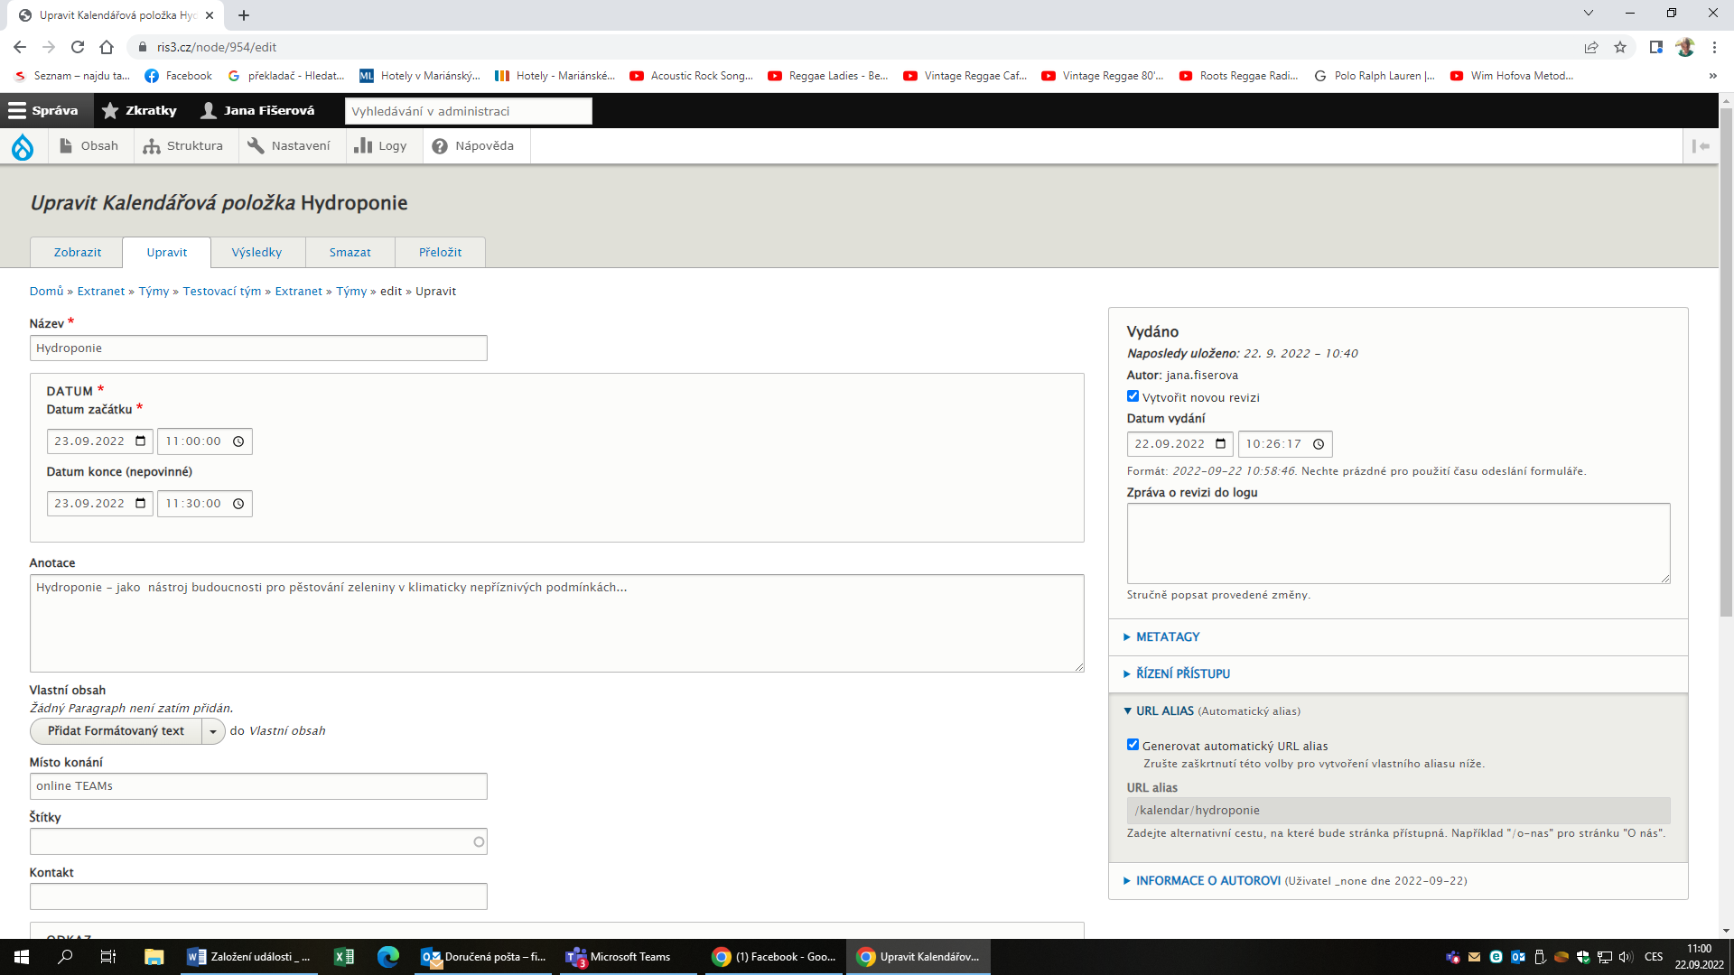

1. Vkládání textu, obrázku, grafu a jiné přílohy provedeme přes klik **PŘIDAT FORMÁTOVANÝ TEXT** a provedeme výběr

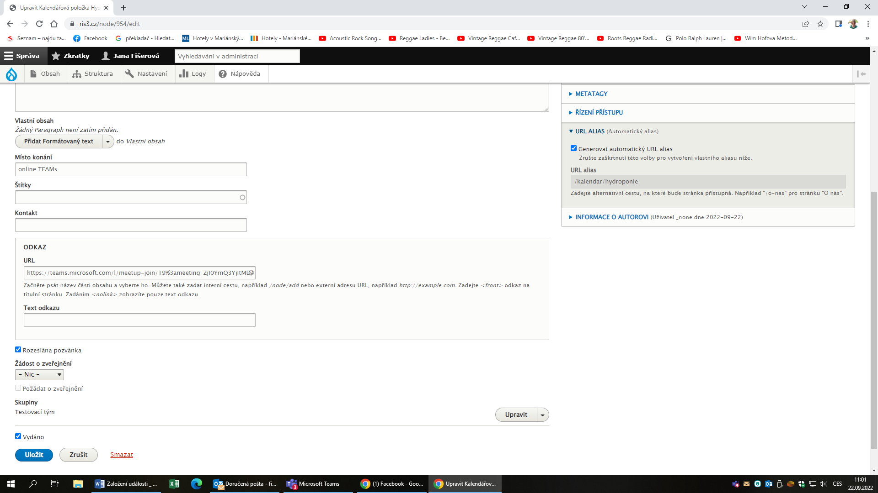

1. Zobrazí se a klikneme na **DOKUMENTY KE ZTAŽENÍ**

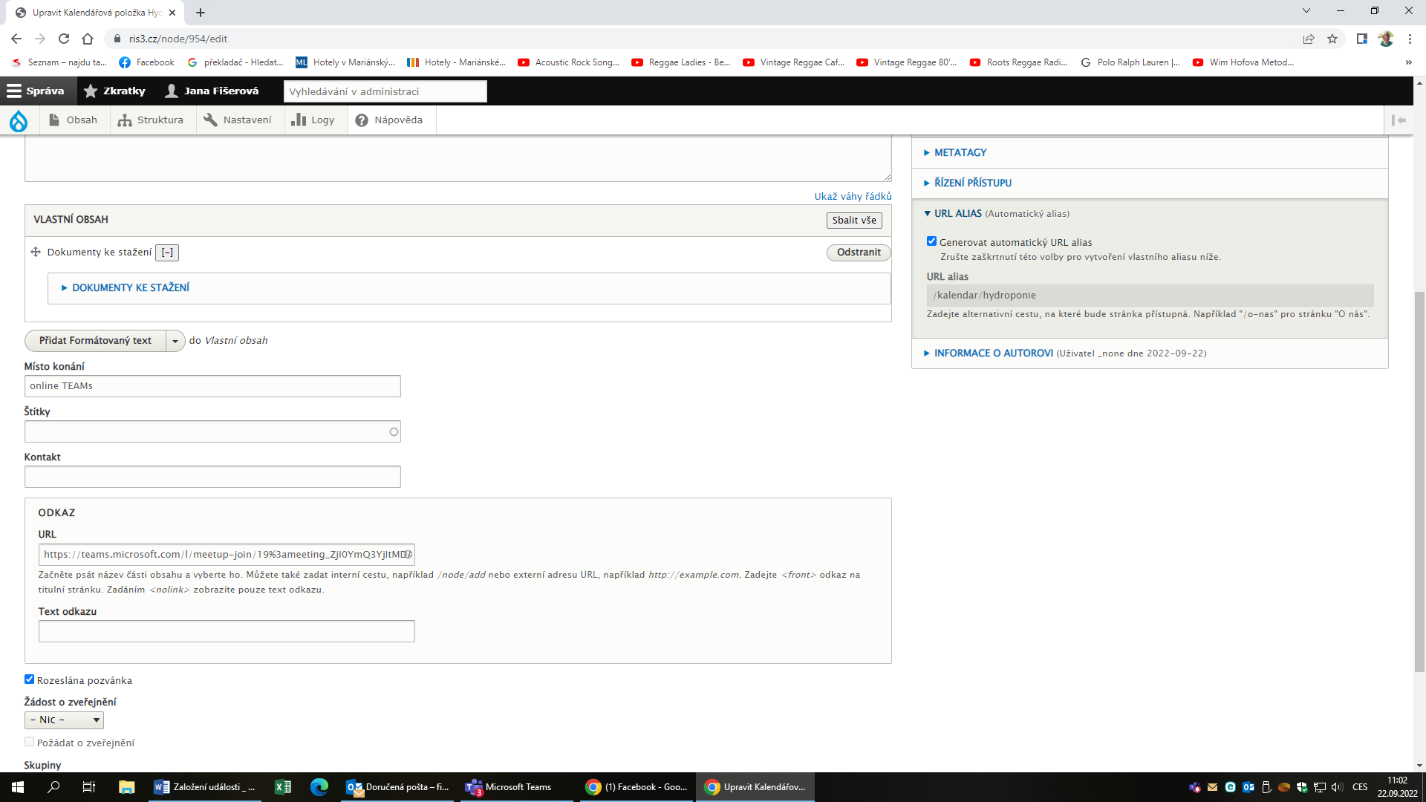

1. Klik na **VYBRAT MEDIA**

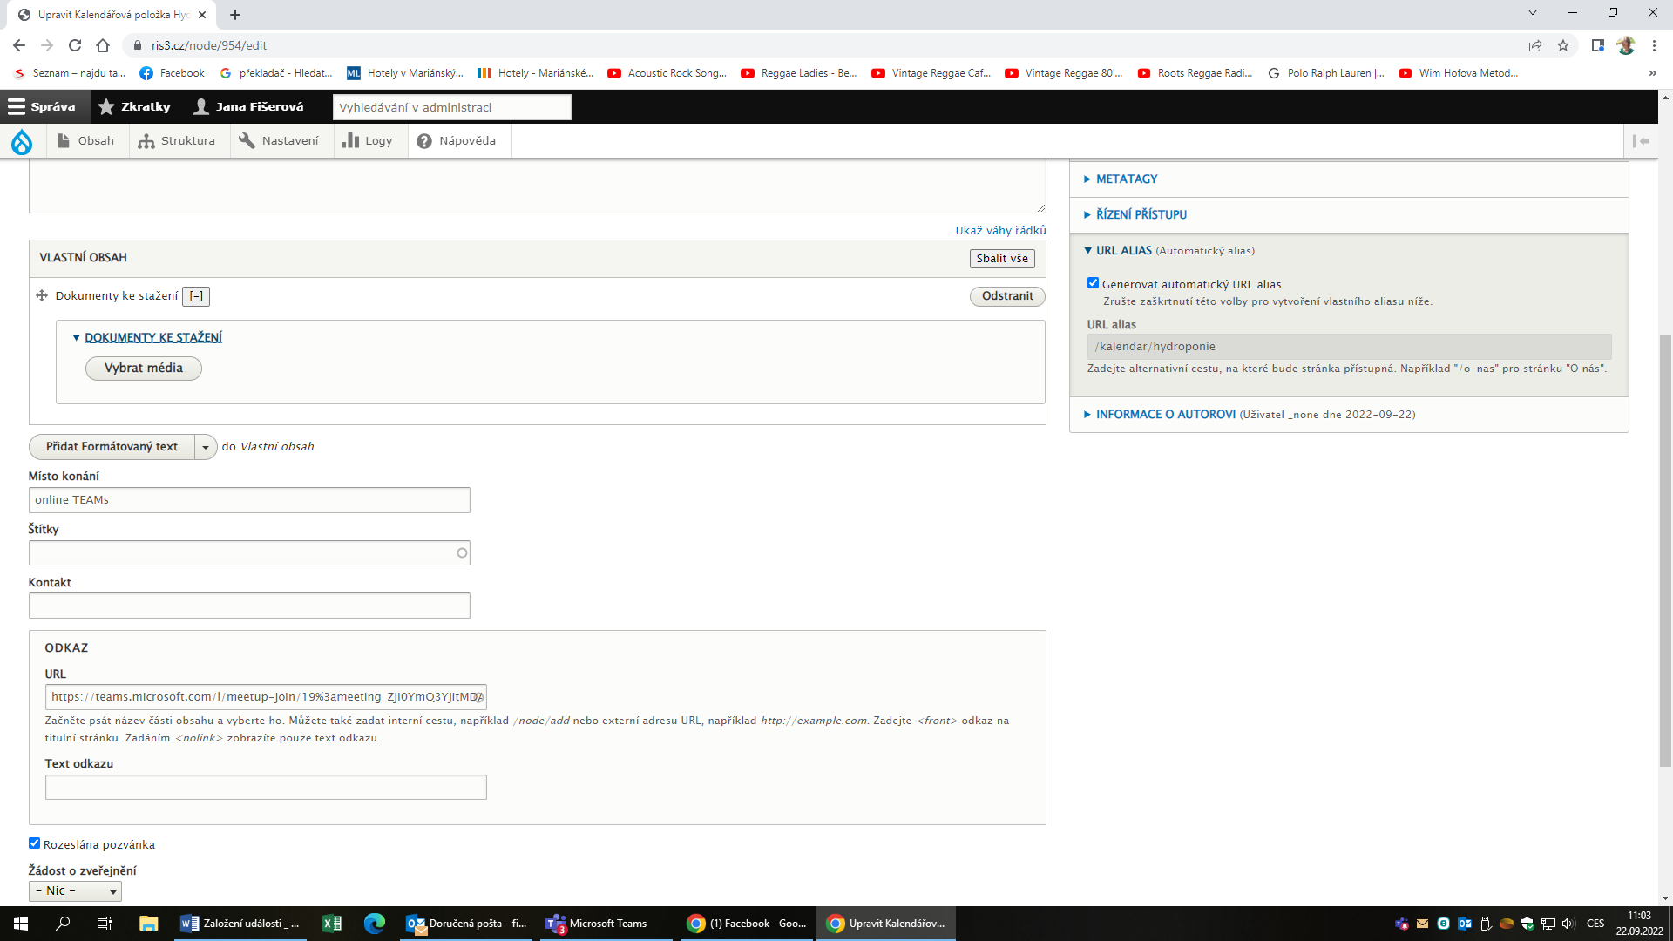

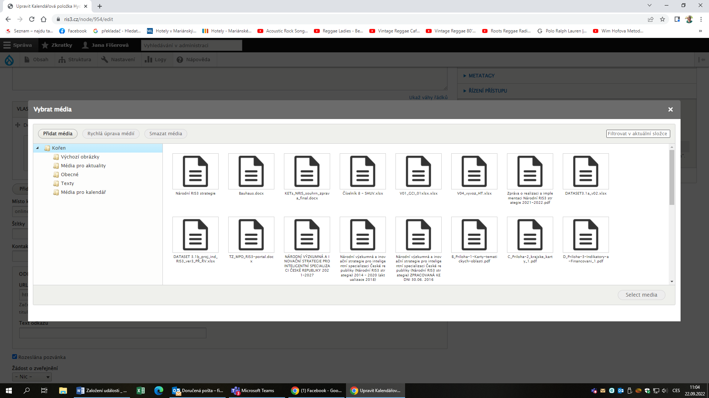

1. Klik na **PŘIDAT MEDIA** dále pak klik na **SELECT MEDIA**; zvolíme si výběr (textu, obrázku, grafu atd.) a dále provedeme klik na **ULOŽIT**

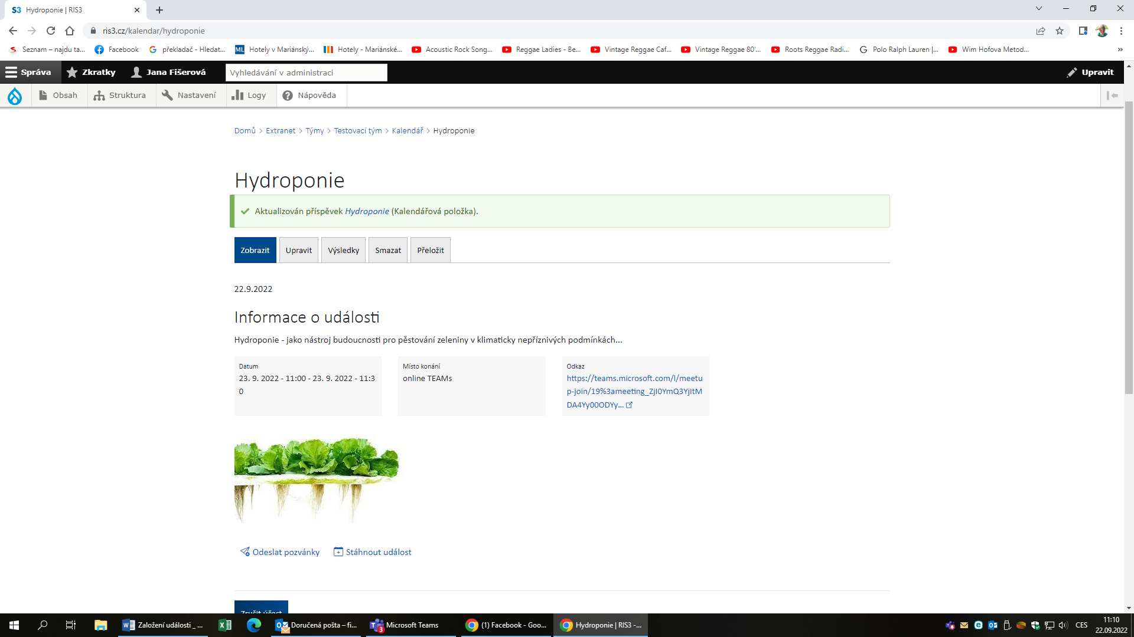

1. Klik na **ULOŽIT**

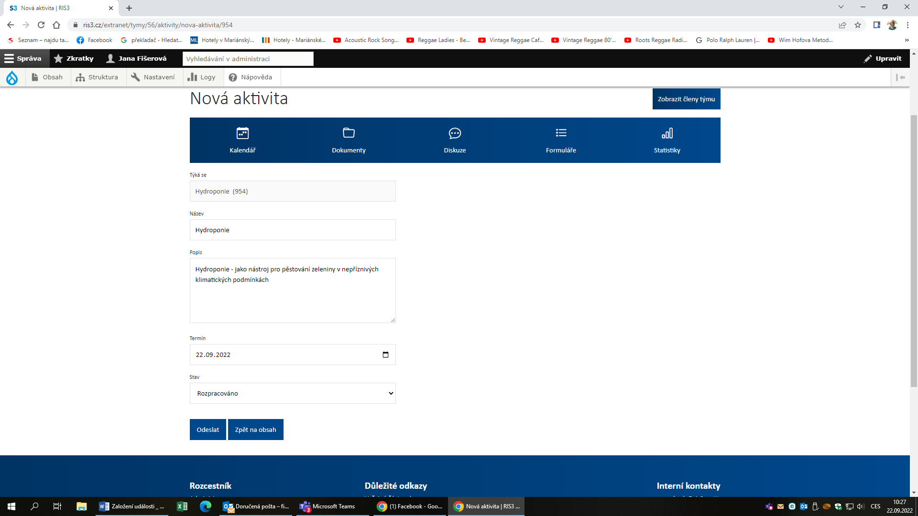

1. Klik na **ODESLAT**
2. Klik na **POTVRDIT ÚČAST**

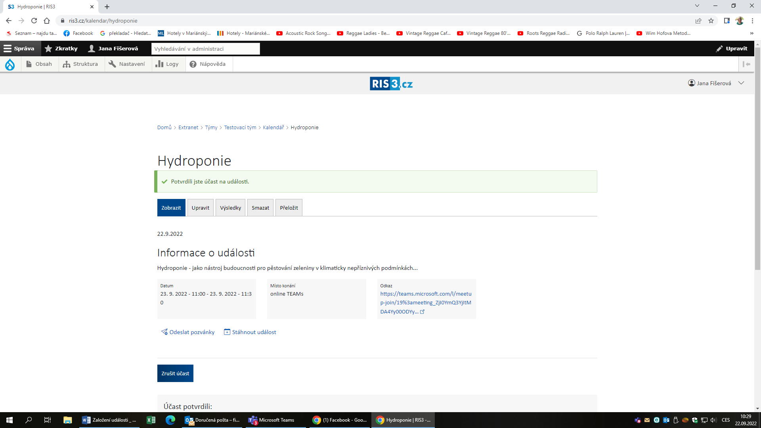

1. Klik na **ODESLAT POZVÁNKY**

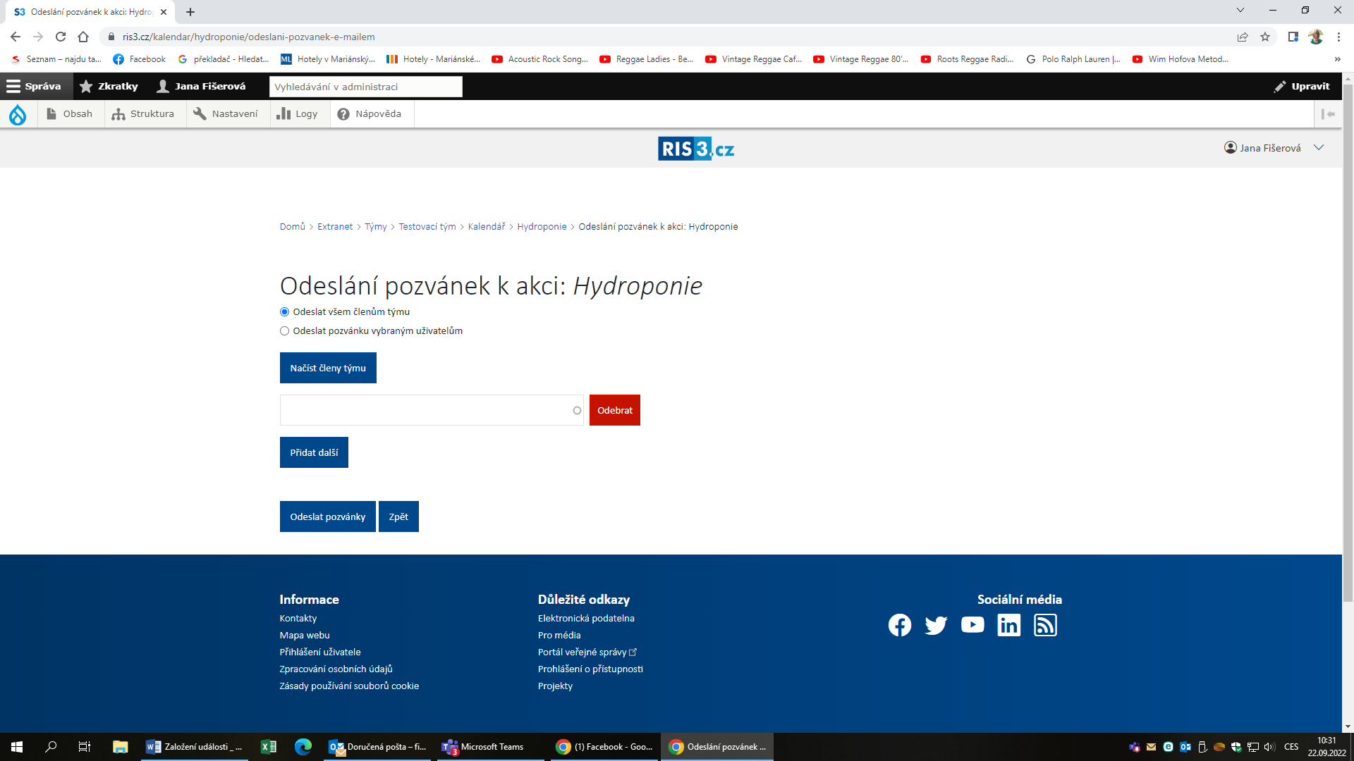

1. **NAČÍST ČLENY TÝMŮ**
2. pokud budeme zasílat všem členům týmu pozvánku, klikneme rovnou na **ODESLAT POZVÁNKY**
3. pokud budeme zasílat pozvánku pouze vybraným členům týmu, klikneme na **NAČÍST ČLENY TÝMU**

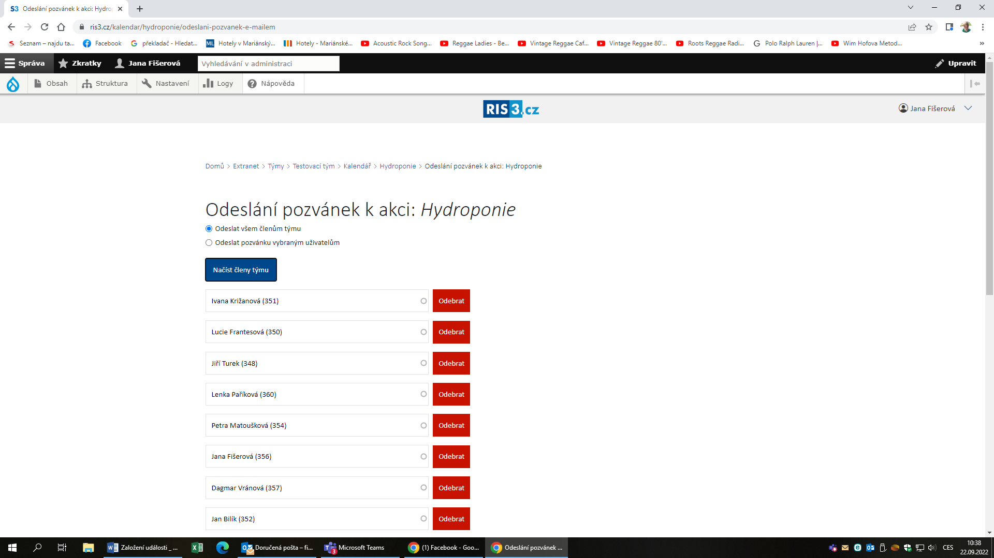

1. vybereme konkrétní členy týmu (vlastně je **ODEBEREME** z nabídky sestavy členů týmu)

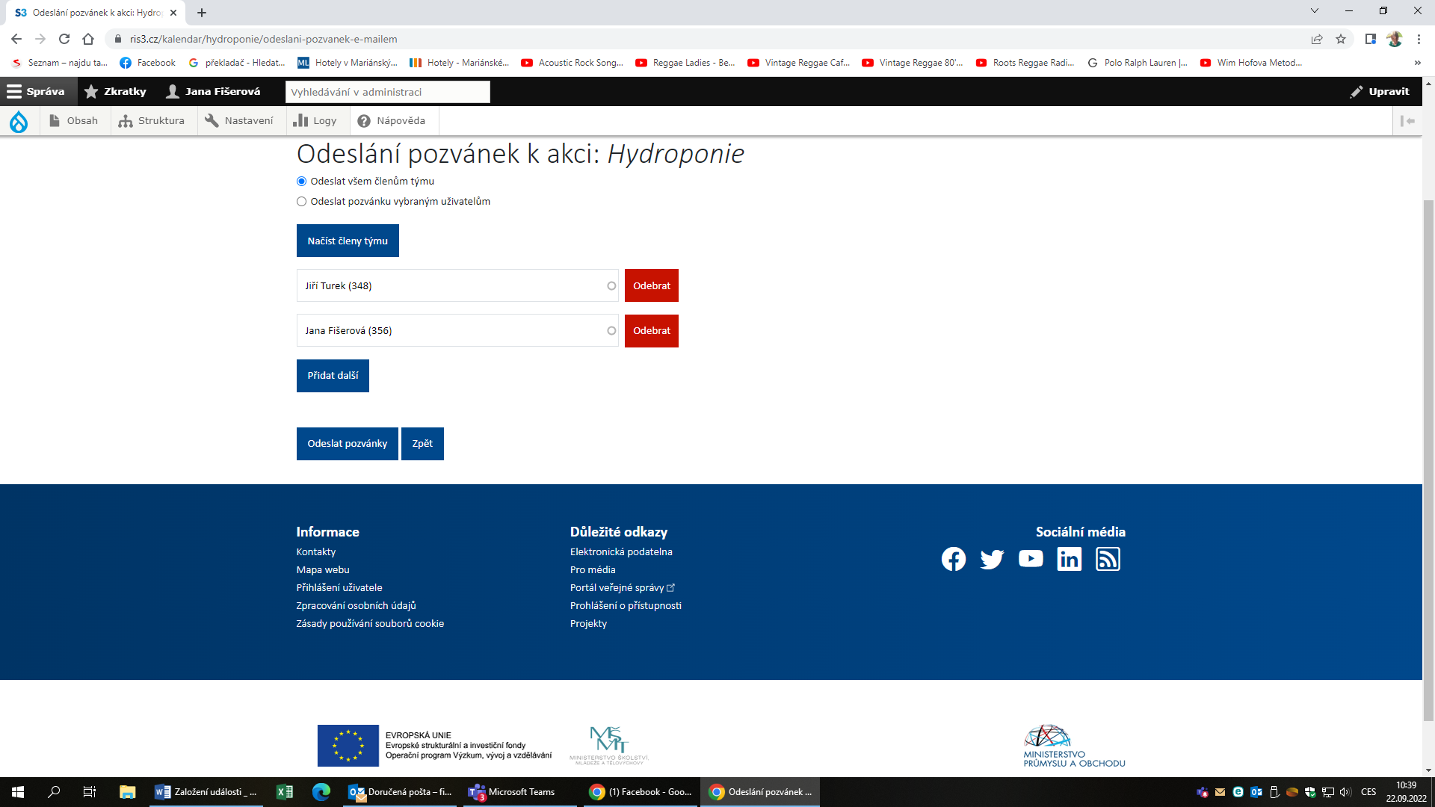

1. Pozornost věnujte na klik **ODESLAT VŠEM ČLENŮM TÝMU** a na **ODESLAT VYBRANÝM UŽIVATELŮM**
2. pokud zvolíme klik **ODESLAT VYBRANÝM UŽIVATELŮM**, provedeme klik na **ODEBRAT** - tím dosáhneme výběr konkrétních členů

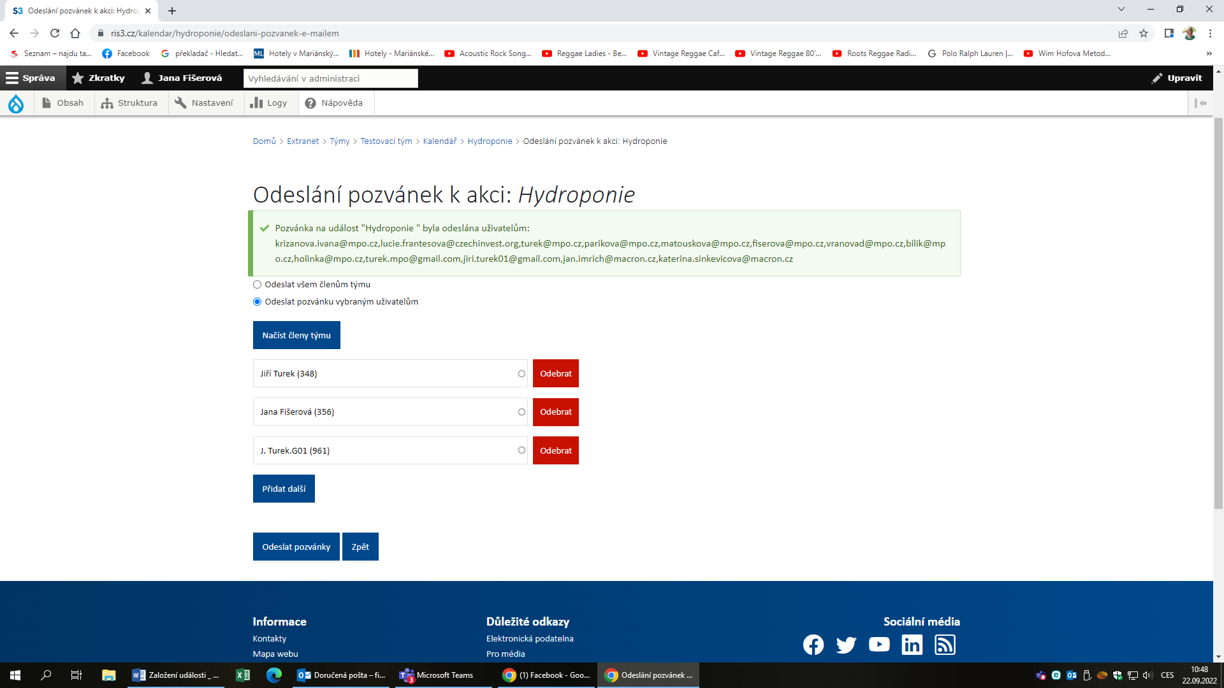

1. Správně provedený výběr

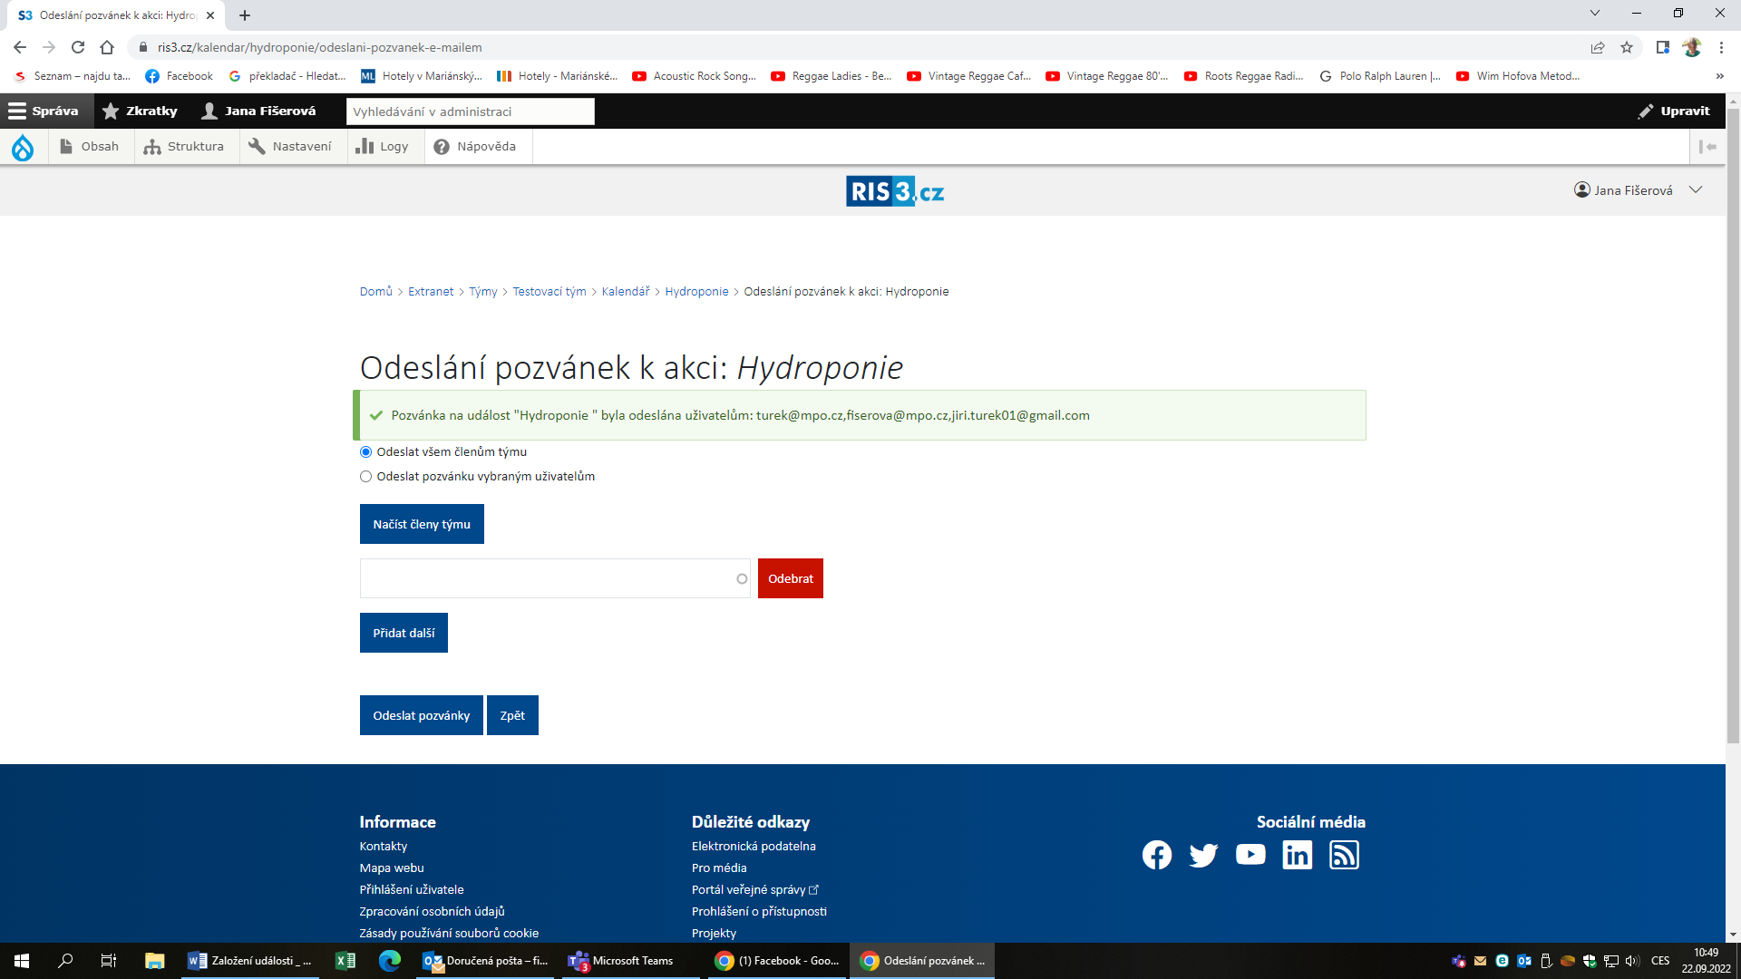

1. Klik na **ODESLAT POZVÁNKY**

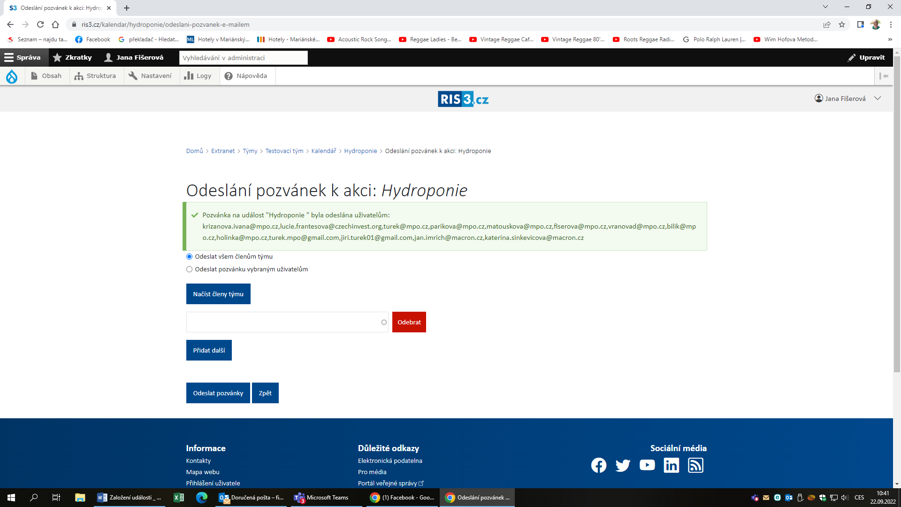

17) Pozvánka, která přišla na email (**přijde pouze koordinátorům**)

Byl/a jste pozván/a uživatelem Jana Fišerová na událost "Hydroponie "

konanou Pá, 23. 09. 2022. - 11:00

- Pá, 23. 09. 2022. - 11:30

Detaily o této akci získáte na <https://www.ris3.cz/kalendar/hydroponie>.

18) Do emailu přijde i následující oznámení (**přijde všem členům týmu**)

Do týmu "Testovací tým" byla přidána nová událost "Hydroponie ".

Detail události je na adrese <https://www.ris3.cz/node/954>.

